Новые островные и протяженные соединения 3d-металлов на основе фторотрифторацетатных кластеров и пиразина
Бузоверов М.Е.,¹ Петрушина Т.А.¹, Глазунова Т.Ю.,¹ Лермонтова Э.Х.,²
Гейдорф М.М.,^{3,4} Волкова О.С.,^{3,4} Васильев А.Н.^{3,4}
Студент, 5 курс специалитета
¹Московский государственный университет имени М.В. Ломоносова,
химический факультет, Москва, Россия
²Институт общей и неорганической химии им. Н.С. Курнакова РАН, Москва, Россия
³Московский государственный университет имени М.В. Ломоносова,
физический факультет, Москва, Россия
⁴Национальный исследовательский технологический университет «МИСИС»,
Москва, Россия
E-mail: agentneopentan@gmail.com
Использование трехъядерных фторотрифторацетатометаллатных анионов никеля или кобальта (II) в качестве вторичных строительных блоков для получения с органическим лигандом пиразином (pyz) комплексов различной размерности – он может выступать в качестве линкера ([Co₂(μ₂-pyz)(tfa)₂(DMF)₆(H₂O)][Co₃(μ₃-F)(tfa)₆(μ₂-pyz)(DMF)]₂ (1) (см. рис. 1, A) и Ni₃(μ₃-F)(tfa)₆(μ₂-pyz)(pyzMe) (2)), и в качестве катионного лиганда (Co₃(μ₃-F)(tfa)₆(py)₂(Hpyz) (3) и [Ni₃(μ₃-F)(tfa)₆(Htfa)(Hpyz)]₂(μ₂-pyz) (4)). Структура соединений 1-4 изучена РСА. Параметры структур приведены в таблице 1.
Вещество 1 в исследованном температурном интервале – парамагнетик с вычисленными параметрами по закону Кюри-Вейсса χ₀ = 6.98·10⁻² emu/mol, C = 74.29 emu·K/mol, Θ = − 3 K (см. рис. 1, B). Отсутствие магнитного упорядочения и обменных взаимодействий в трехъядерной подсистеме, вероятно, связано со снятием вырождения из-за различного окружения атомов Co и сильного π-d сопряжению с молекулой пиразина.
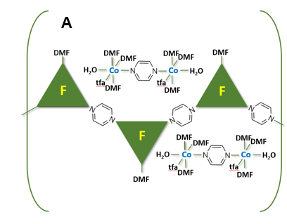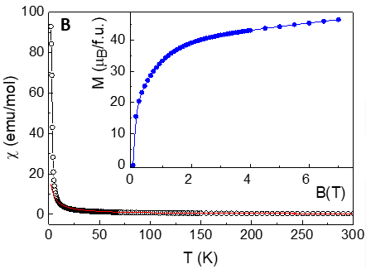
Рис.1. А Схематичное представление строения соединения 1; B Экспериментальные зависимости, полученные в ходе измерения магнитных свойств 1.

Таблица 1. Параметры кристаллических структур 1-3*.
Вещество | 1 | 2 | 3
Сингония | Triclinic | Monoclinic | Trigonal
Пр. группа | P$\overline{1}$ | P2₁/c | R32
a, Å | 12.6506(6) | 12.4225(5) | 18.4119(6)
b, Å | 14.3259(7) | 18.9891(8) | 18.4119(6)
c, Å | 16.6268(8) | 17.7215(7) | 10.7681(6)
α, ° | 100.887(1) | 90 | 90
β, ° | 96.835(1) | 106.774(2) | 90
γ, ° | 92.776(1) | 90 | 120
*Структура 4 решена как модель

Работа выполнена при поддержке гранта РНФ 22-72-10034.

